ООО «Н-Технология»  659316, Алтайский край, г. Бийск, ул. Васильева, 93 В  Телефоны: 8(3854) 302-600, +7 (913) 086-4955  Email: info@ntdpk.ru; http://ntdpk.ru |   Юр. адрес: 659315, Алтайский край, г. Бийск, ул. Кутузова, 21, офис 5  ОГРН: 1152204001399, ИНН: 2204074452, КПП: 220401001  Р/счет: 40702810502000007246 в Отделение № 8644 Сбербанка России г. Барнаул  Корр. Счет: 30101810200000000604, БиК: 040173604

ПРАЙС ЛИСТ ООО «Н-ТЕХНОЛОГИЯ»
Наименование товара | Фото профиля | Размеры, мм | Вес 1 м.п., кг | Цвет | Вид обработки | Цена за пог. м., руб. | Цена за м2, руб.
Террасная доска дпк «Эконом» | 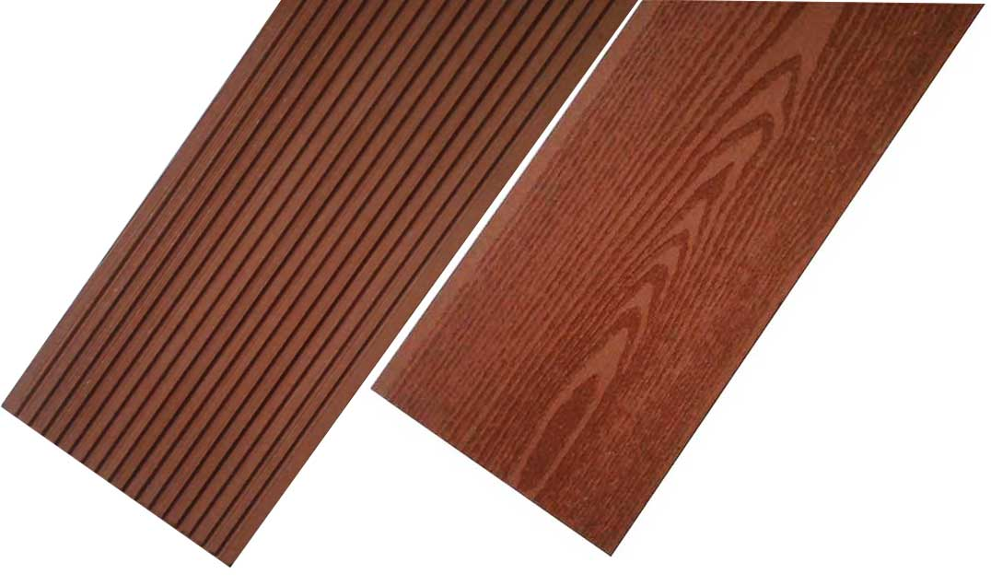  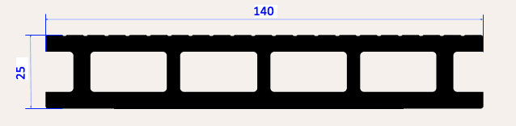  В 1 м² = 7 м.п. | 140*25 | 2.8 | Кварц  Терракот Каштан  Кофе  Венге | Без обработки | 225 | 1575
 |  |  |  |  | Шлифованная | 231 | 1617
 |  |  |  |  | Фактура дерева | 246 | 1722
 |  |  |  | Клен  Сосна  Индиго | Без обработки | 260 | 1820
 |  |  |  |  | Шлифованная | 267 | 1869
 |  |  |  |  | Фактура дерева | 284 | 1988
Террасная доска дпк «Стандарт» | 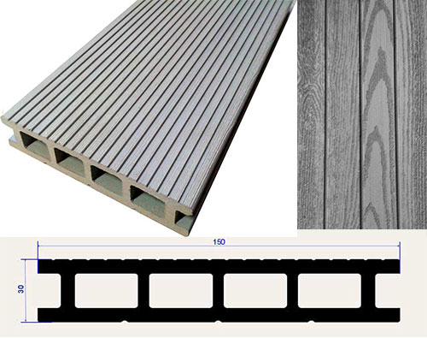  В 1м2 = 6.6 м.п. | 150*30 | 3.1 | Кварц  Терракот Каштан  Кофе  Венге | Без обработки | 262 | 1729
 |  |  |  |  | Шлифованная | 269 | 1775
 |  |  |  |  | Фактура дерева | 284 | 1874
 |  |  |  | Клен  Сосна  Индиго | Без обработки | 304 | 2006
 |  |  |  |  | Шлифованная | 311 | 2053
 |  |  |  |  | Фактура дерева | 328 | 2165
Сайдинг ДПК (фасадная панель) | 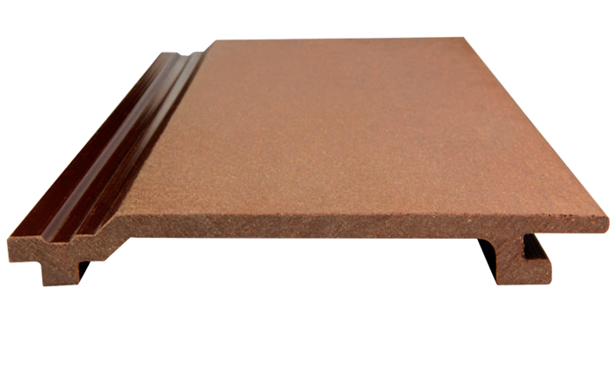  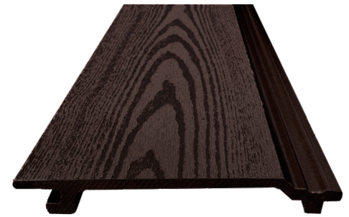  В 1м2 = 7м.п. | 160*20 | 1,6 | Кварц  Терракот Каштан  Кофе  Венге | Без обработки | 161 | 1127
 |  |  |  |  | Шлифованная | 169 | 1183
 |  |  |  |  | Фактура дерева | 185 | 1295
 |  |  |  | Клен  Сосна  Индиго | Без обработки | 186 | 1302
 |  |  |  |  | Шлифованная | 197 | 1379
 |  |  |  |  | Фактура дерева | 213 | 1491
Лага ДПК | 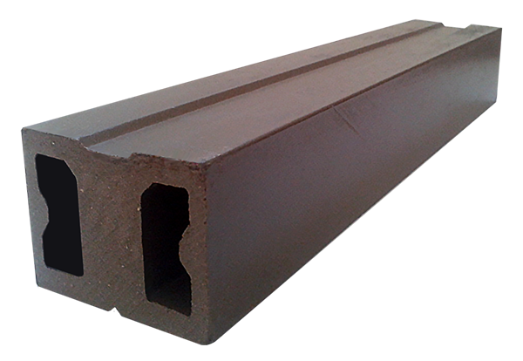 | 40*50 | 1,8 |  | Без обработки | 185
Лага ДПК, облегченная | 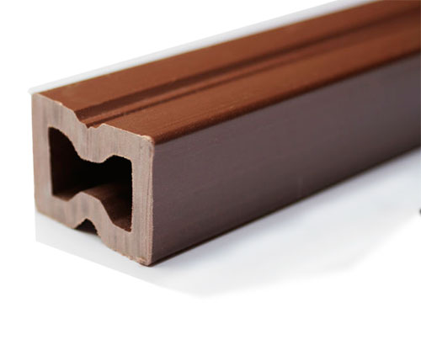 | 30*40 | 1,0 | Кварц  Терракот Каштан  Кофе  Венге | Без обработки | 123
 |  |  |  | Клен  Сосна  Индиго | Без обработки | 143
Лага ДПК, полнотелая | 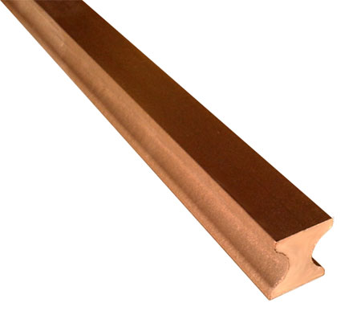 | 40*50 | 1,8 | Кварц  Терракот Каштан  Кофе  Венге | Без обработки | 216
 |  |  |  | Клен  Сосна  Индиго | Без обработки | 231
Уголок ДПК | 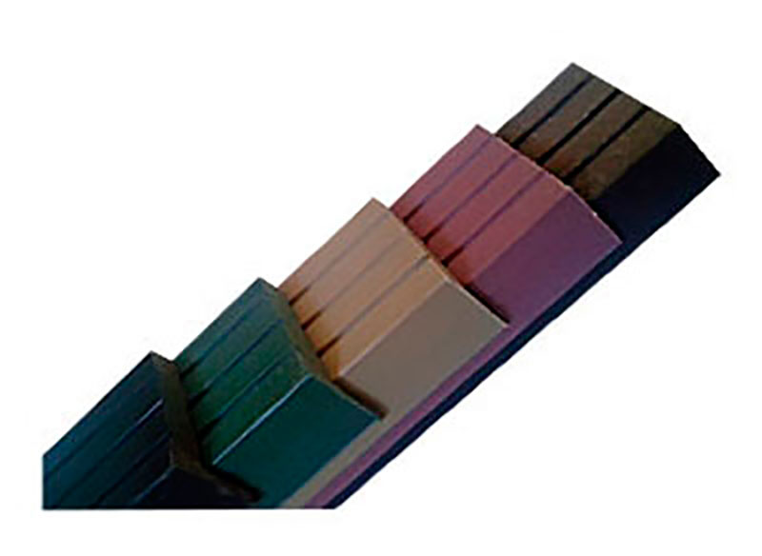 | 55*30 | 0,8 | Кварц  Терракот Каштан  Кофе  Венге | Без обработки | 103
 |  |  |  |  | Шлифованная | 139
 |  |  |  |  | Фактура дерева | 146
 |  |  |  | Клен  Сосна  Индиго | Без обработки | 139
 |  |  |  |  | Шлифованная | 146
 |  |  |  |  | Фактура дерева | 154
Торцевая планка ДПК | 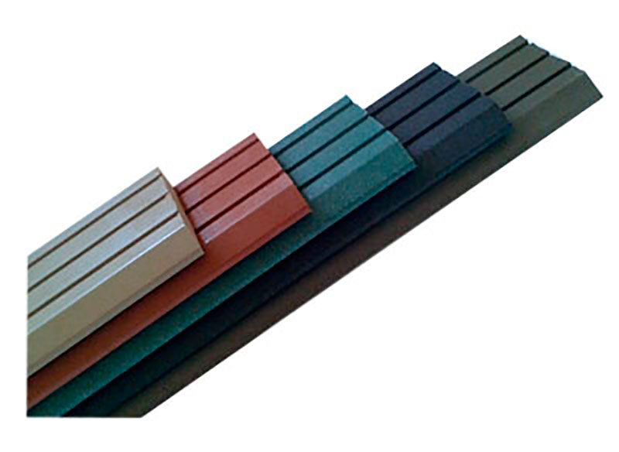 | 55*10 | 0,6 | Кварц  Терракот Каштан  Кофе  Венге | Без обработки | 92
 |  |  |  |  | Шлифованная | 99
 |  |  |  |  | Фактура дерева | 108
 |  |  |  | Клен  Сосна  Индиго | Без обработки | 99
 |  |  |  |  | Шлифованная | 108
 |  |  |  |  | Фактура дерева | 119
Погонаж ДПК  (планкен) | 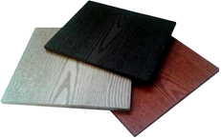 | 265*12 | 2,65 | Кварц  Терракот Каштан  Кофе  Венге | Шлифованная | 323
 |  |  |  |  | Фактура дерева | 354
 |  |  |  | Клен  Сосна  Индиго | Шлифованная | 364
 |  |  |  |  | Фактура дерева | 406
Погонаж ДПК  (штакет) | 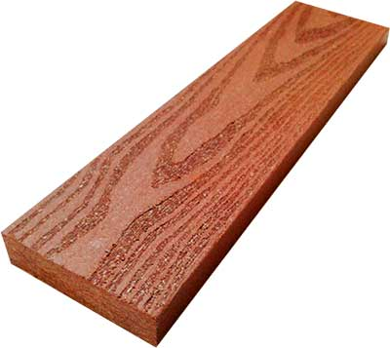 | 72*18 | 1,65 | Кварц  Терракот Каштан  Кофе  Венге | Без обработки | 185
 |  |  |  |  | Шлифованная | 192
 |  |  |  |  | Фактура дерева | 200
 |  |  |  | Клен  Сосна  Индиго | Без обработки | 214
 |  |  |  |  | Шлифованная | 224
 |  |  |  |  | Фактура дерева | 232
Кляймер | 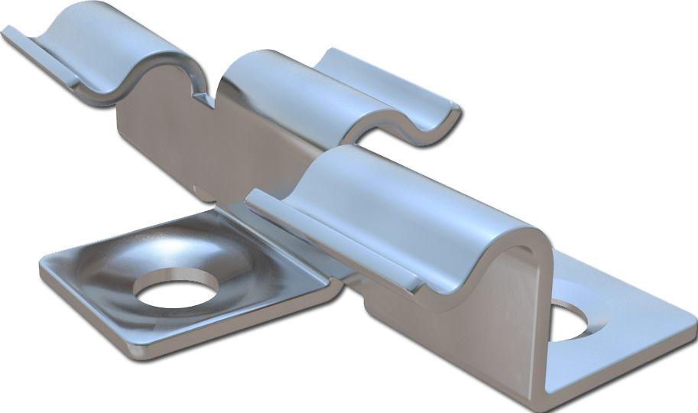 | нержавеющий, бесшовный |  |  |  | 20
Забор декоративный | 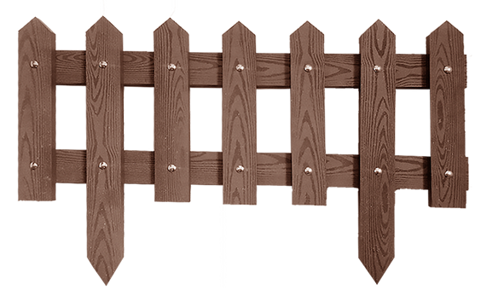 | Погонаж (72*18),  тиснение под дерево с 2-х сторон |  |  |  | Расчет индивидуальный

